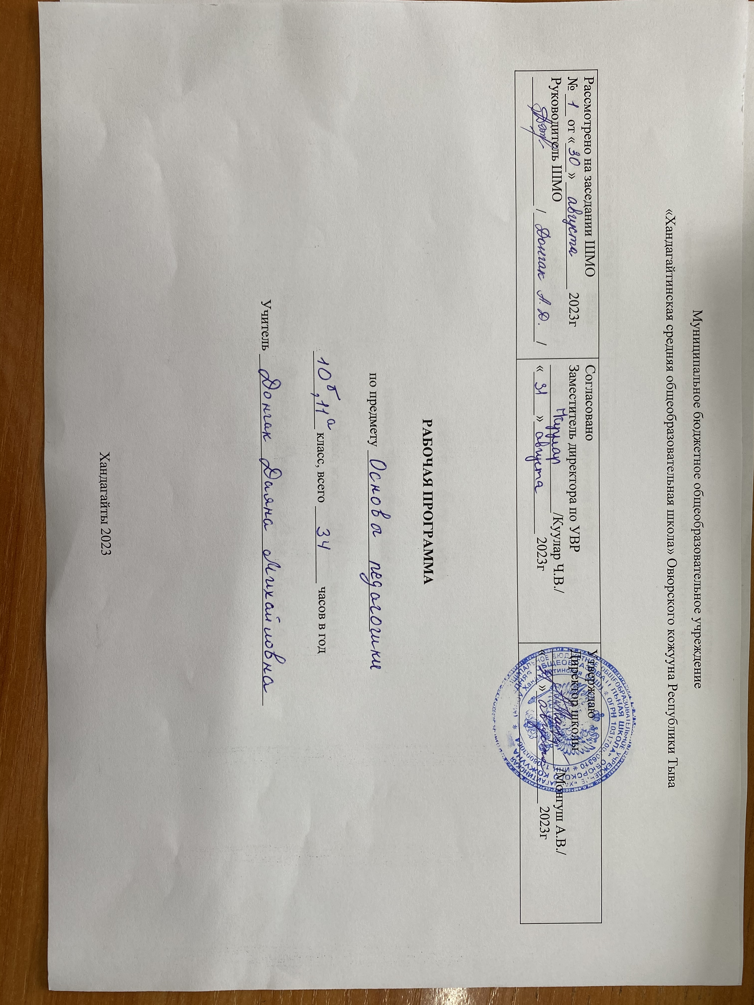

Пояснительная записка к программе элективного курса «Основы педагогики»

Одной из важнейших задач образования является формирование жизненного профессионального самоопределения учащихся. Профессиональное самоопределение – это процесс формирования отношения личности к себе как субъекту будущей профессиональной деятельности. Профессии педагогической направленности очень востребованы в настоящее время. Спектр педагогической деятельности очень широк – это и учитель, как в государственной общеобразовательной, так и в частной, авторской школе; и управленец менеджер, и педагог-воспитатель, и психолог, и преподаватель техникума или вуза. В современных быстроменяющихся условиях профессиональному сообществу нужен «новый» учитель, творческая индивидуальность которого должна проявиться в стремлении создавать нечто новое, способного к изменению самого себя, готового к совместному поиску, к сотрудничеству. Выбор в пользу педагогической деятельности не может быть случайным, это осознанный и высоко мотивированный выбор. А для этого ребята уже в школе должны представить себе, что это за профессия и какие требования предъявляются к
современному педагогу обществом, «примерить» на себя деятельность педагога.

Актуальность программы элективного курса «Основы педагогики» заключается в том, что программа окажет поддержку старшеклассникам в знакомстве с педагогическими профессиями, через участие в деятельности детского объединения дополнительного образования. На занятиях участники будут делать то, что важно и ценно для всех подростка - общаться. Но общаться не просто, а с последующим осознанием своих действий, рефлексируя свой внутренний опыт. В безопасной и творческой атмосфере участники будут обсуждать волнующие темы выбора профессии, пробовать новые роли, испытать себя в различных ситуациях.
При реализации программы элективного курса «Педагогика» используются различные образовательные технологии, проектной и исследовательской деятельности, в том числе дистанционные образовательные технологии.

Отличительной особенностью данной программы является нацеленность на развитие интереса к педагогической профессии, первоначальных общих представлений, необходимых для их осознанного выбора профессии педагога. Программа состоит из разделов, каждый из которых направлен на формирование основ знаний о педагогике, а также значении этих знаний, как в жизни каждого человека, так и в педагогической профессии.

Цель программы элективного курса «Основы педагогики»

Цель программы: формирование у обучающихся положительной установки на педагогическую деятельность и подготовка их к осознанному выбору профессии в соответствии со способностями, психофизиологическими данными и потребностями общества, раскрытие возможностей педагогической деятельности для творческой самореализации личности будущего педагога.

Задачи программы
Предметные:
- Сформировать знания об отличительных признаках педагогических профессий (учитель, воспитатель, педагог-психолог, педагог-организатор, педагог дополнительного образования).
- Сформировать представление о значении, характере и специфических особенностях педагогической профессии.
- Сформировать знания об основах истории педагогики, основах психологии, основах организаторского мастерства.

Метапредметные:
- Сформировать навыки организации педагогической деятельности в коллективе сверстников, с воспитанниками дошкольных образовательных организаций и обучающимися 1-4 классов через профессиональные пробы, под руководством наставников.
- Сформировать умение самостоятельно определять цели деятельности и составлять планы деятельности; самостоятельно осуществлять, контролировать и корректировать деятельность.
- Сформировать умение продуктивно общаться и взаимодействовать в процессе совместной деятельности, учитывать позиции других участников деятельности, эффективно разрешать конфликты.

Личностные:
- Сформировать умение соотносить свои индивидуальные особенности (коммуникативные, организаторские, творческие) с требованиями, предъявляемыми к профессии педагога.
- Сформировать у обучающихся мотивацию к целенаправленному выбору профессии педагога.

- Регулятивные: знать эмоциональный мир личности, положительные и отрицательные эмоции, умение различать, описывать и понимать свои эмоциональные состояния и состояния другого человека, умение регулировать своё поведение в соответствии ситуацией,
способность контролировать свои эмоции, управлять ими,
формировать у себя навыки стрессоустойчивости, включающие способность к саморегуляции и самоконтроля своего эмоционального состояния;

Коммуникативные:
знание основных способов конструктивного общения, эмпатийного слушания, понимания невербальных способов общения, адекватно использовать речевые средства для решения различных коммуникативных задач,
в педагогическом общении допускать возможность существования разных точек зрения,
знание техник ведения конструктивного диалога, использование
разнообразных приёмов и методов решения конфликтных ситуаций и выхода из них, умение организовать деятельность с обучающимися, родителями, коллегами по работе, строить позитивные отношения.

Предполагаемые результаты освоения программы элективного курса

1.Результатами первого уровня - является получение знаний о психологии развития личности, познание своего внутреннего мира, «сильных» и
«слабых» сторон своего характера, о возможностях укрепления своего психологического здоровья, о своих склонностях, способностях, личностных особенностях, которые в дальнейшем необходимо использовать, делая свой жизненный выбор.
- Результатами второго уровня – является формирование позитивного отношения к социальным и морально- этическим ценностям, которые заложены в основе курса. Вера в себя и свои возможности, повышения самооценки, формирование умения делать выбор, разумно, исходя из знаний самого себя, своих возможностей и требований общества, ранняя профессиональная ориентация.
- Результатами третьего уровня – является использование приобретённого опыта для позитивных изменений в себе, повышение уровня мотивации на осознанный выбор педагогической профессии, в результате самостоятельного проведения уроков, занятий, внеклассных мероприятий с обучающимися.
Обучившиеся по данной программе должны сформировать в себе такие профессионально важные качества характера как: целеустремлённость, самостоятельность, настойчивость, дисциплинированность, овладеть навыками самопрезентации, иметь опыт первых профессиональных проб, сформировать активную социальную жизненную позицию, стрессоустойчивость, коммуникативную компетентность и быть конкурентоспособными на рынке труда.

Содержание элективного курса

Введение в элективный курс «Основы педагогики». Культурно- историческая миссия педагога в современном обществе. Мир профессий и место педагогической профессии в нём. Понятие о профессии, специальности, квалификации. Содержание деятельности специалистов педагогических профессий. История становления и развития педагогики. Семья как первооснова воспитания ребёнка. Великие педагоги прошлого: Ян Коменский, А.С. Макаренко, В. А. Сухомлинский, Ш. А. Амонашвили и другие. Педагогическая профессия сегодня. Знаменитые педагоги современности. Будущее педагогической профессии. Модели развития образования в разных странах. Традиционная и инновационная педагогика. Мои мотивы выбора профессии учителя. Мои интересы и склонности – основа будущей профессии. Правила и ошибки в выборе профессии. Профессионально- важные качества в профессии педагога. Диалог поколений: встреча с ветеранами педагогического труда. Диалог поколений: встреча с молодыми специалистами школы. Профессиональная карьера в педагогике. Плюсы и минусы в педагогической профессии. Мой путь в профессию. Учебные заведения Тюменской области, готовящие специалистов педагогических специальностей. Рынок труда педагогических профессий в Тюменской области. Мой идеал педагога. Педагогическая интеллигенция – духовная элита общества. Учитель и школа в изобразительном искусстве. Образ педагога в литературе. Образ педагога в кинематографе. Структурные компоненты имиджа современного педагога. Кодекс этики педагога. Педагогический такт и педагогическая этика. Культура речи и артистизм педагога.
Невербальное поведение. Визуальный образ педагога. Профессия и здоровье. Профессиональная пригодность педагога. Педагогический практикум. Ролевые пробы «Я – учитель!»

Тематическое планирование с указанием количества часов, отводимых на изучение каждой темы

 | Тема урока | Количество часов
 | 1. Введение | 2
1 | Введение в элективный курс «Основы педагогики» | 1
2 | Культурно- историческая миссия педагога в современном обществе | 1
 | 2. Педагогическая профессия: вчера, сегодня, завтра | 10
3 | Мир профессий и место педагогической профессии в нём | 1
4 | Понятие о профессии, специальности, квалификации | 1
5 | Содержание деятельности специалистов педагогических профессий | 1
6 | История становления и развития педагогики | 1
7 | Семья как первооснова воспитания ребёнка | 1
8 | Великие педагоги прошлого | 1
9 | Педагогическая профессия сегодня | 1
10 | Знаменитые педагоги современности | 1
11 | Будущее педагогической профессии | 1
12 | Модели развития образования в разных странах | 1
 | 3. Хочу, могу и надо в выборе профессии
13 | Мои мотивы выбора профессии учителя | 10
14 | Мои интересы и склонности – основа будущей профессии | 1
15 | Правила и ошибки в выборе профессии | 1
16 | Профессионально-важные качества в профессии педагога | 1
17 | Диалог поколений: встреча с ветеранами педагогического труда | 1
18 | Диалог поколений: встреча с молодыми специалистами школы | 1
19 | Профессиональная карьера в педагогике | 1
20 | Плюсы и минусы в педагогической профессии | 1
21 | Мой путь в профессию | 1

22 | Рынок труда педагогических профессий в Республики Тыва | 1
 | 4. Художественный образ педагога | 5
23 | Мой идеал педагога | 1
24 | Педагогическая интеллигенция – духовная элита общества | 1
25 | Учитель и школа в изобразительном искусстве | 1
26 | Образ педагога в литературе | 1
27 | Образ педагога в кинематографе | 1
 | 5. Имидж современного педагога | 4
28 | Структурные компоненты имиджа современного педагога | 1
29 | Кодекс этики педагога | 1
30 | Культура речи и артистизм педагога | 1
31 | Невербальное поведение. Визуальный образ педагога | 1
 | 6. Я и мои умения. Первые профессиональные пробы | 3
32 | Профессия и здоровье | 1
33 | Профессиональная пригодность педагога | 1
34 | Педагогический практикум | 1
 | Итого | 34

Литература
  - Воспитательная деятельность педагога / под ред. В.А. Сластенина, И.А. Колесниковай. – М., 2006.
  - Константинов Н.А., Медынский Е.Н., Шабаева М.Ф. История педагогики. – М., 1982.
  - Мижериков В.А., Ермоленко М.Н. Введение в педагогическую деятельность. – М., 2002.
  - Мудрик А.В. «Общение в процессе воспитания». - М., 2001.
  - Пряжников Н.С. Методы активизации профессионального и личностного самоопределения.
- М., 2002.
  - Радугина А.А. Психология и педагогика. - М., 1999.
  - Сластенин В.А., Исаев И.Ф., Шиянов Е.Н. Педагогика. – М., 2008.
  - Спирин Л.Ф. Профессиограмма общепедагогическая. - М.-К., 1995.
  - Введение в педагогическую деятельность (под ред. Е.И.Соколова, М.,Академия, 2000)
  - Канн-Калик В.А. Учителю о педагогическом общении. М.,1987
  - Кукушин В.,С. Введение в педагогическую деятельность. Ростов-на-Дону, 2002.
  - Гамезо М.В., Герасимова B.C. Возрастная психология: личность от молодости к старости: Учебное пособие. М.: Педагогическое общество России, 2001
  - Гамезо М.В., Домашенко И.А. Атлас по психологии. М.: Педагогическое общество России, 2001
  - Гиппенрейтер Ю.Б. Введение в общую психологию. - М., 1996.
  - Ильин Е.П. Психология индивидуальных различий. - СПб., 2004.
  - Лидере А.Г. Психологический тренинг с подростками. М.:Академия, 2001
  - Ю.Прутченков А.С. Социально-психологический тренинг в школе. М.:ЭКСМО-Пресс, 2001 18. Реан А.А. Психология и психодиагностика личности. Теория, методы исследования, псум. СПб.: Прайм-ЕВРОЗНАК, 2008

